6-16
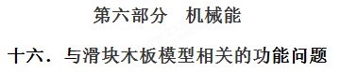
一．选择题
1.如图所示，光滑水平面上放着足够长的木板B，木板B上放着木块A，A、B接触面粗糙．现用一水平拉力F作用在B上，使其由静止开始运动，用f₁代表B对A的摩擦力，f₂代表A对B的摩擦力，下列说法正确的有（ ）
A．F做的功一定等于A、B系统动能的增加量
B．F做的功一定小于A、B系统动能的增加量
C．f1对A做的功等于A动能的增加量[来源:Zxxk.Com]
D．f2对B做的功等于B动能的增加量
【参考答案】C
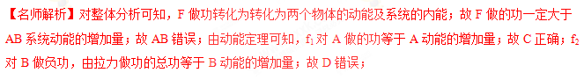2. 如图，木块A放在木板B的左端，A、B间接触面粗糙，用恒力F将木块A拉到木板B的右端．第一次将B固定在水平地面上，第二次将B放在光滑水平地面上，则前后两个过程中相同的量是（ ）
A．物块A运动的加速度
B．物块A的运动时间
C．力F对物块A做的功
D．系统产生的摩擦热
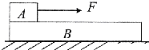

【参考答案】AD
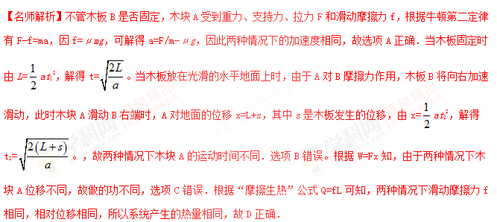

二．计算题
1.(25分)(2018·西昌模拟)如图所示,足够长的斜面与水平面夹角为37°,斜面上有一质量M=3 kg的长木板,斜面底端挡板高度与木板厚度相同。m=1 kg的小物块从空中某点以v₀=3 m/s水平抛出,抛出同时木板由静止释放,小物块下降h=0.8 m掉在木板前端,碰撞时间极短可忽略不计,碰后瞬间物块垂直斜面分速度立即变为零。碰后两者向下运动,小物块恰好在木板与挡板碰撞时在挡板处离开木板。已知木板与斜面间动摩擦因数μ=0.5,木板上表面光滑,木板与挡板每次碰撞均无能量损失,g取10 m/s²,求:
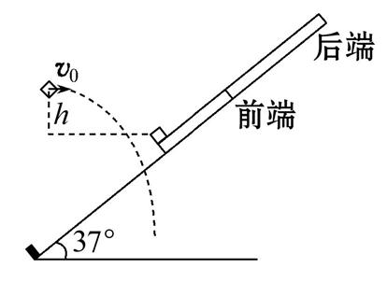
(1)碰前瞬间小物块速度大小和方向。
(2)木板至少多长小物块才没有从木板后端离开木板。
(3)木板从开始运动到最后停在斜面底端的整个过程中通过路程多大。
【名师解析】
(1)小物块平抛,由动能定理得:
mgh=m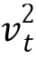-m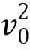
代入数据解得:v_{t}=5 m/s
sinθ=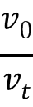=
解得:θ=37°,即速度方向与斜面垂直
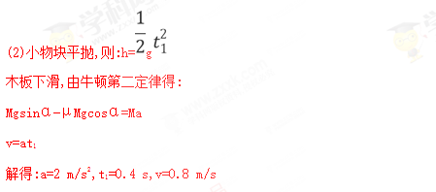
小物块掉到木板上后速度变为0,然后向下运动,直到与木板速度相同过程:
小物块:mgsinα=ma₁
木板:Mgsinα-μ(M+m)gcosα=Ma₂
速度相同时:a₁Δt=v+a₂Δt
解得:a₁=6 m/s²,a₂= m/s²,Δt=0.15 s
L_{min}=vΔt+a₂Δt²-a₁Δt²=0.06 m
(3)小物块平抛过程木板下移:
x₁=vt₁=0.16 m
两者相碰到小物块离开:x₂=a₁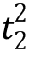=vt₂+a₂
代入数据解得:t₂=0.3 s,x₂=0.27 m[来源:学+科+网Z+X+X+K]
此时木板速度:v₂=v+a₂t₂=1 m/s[来源:Z#xx#k.Com]
木板与挡板碰后全程生热:
Q=μMgcosα·s=M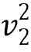
代入数据解得:s=0.125 m
可见木板在斜面上通过路程:
s_{总}=x₁+x₂+s=0.555 m
答案:(1)5 m/s 方向与斜面垂直 (2)0.06 m
(3)0.555 m
2.(25分)(2018·辽宁师大附中模拟)如图所示,倾角θ=30°的光滑斜面底端固定一块垂直于斜面的挡板。将长木板A静置于斜面上,A上放置一小物块B,初始时A下端与挡板相距L=4 m,现同时无初速度释放A和B。已知在A停止运动之前B始终没有脱离A且不会与挡板碰撞,A和B的质量均为m=1 kg,它们之间的动摩擦因数μ=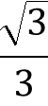,A或B与挡板每次碰撞损失的动能均为ΔE=10 J,忽略碰撞时间,重力加速度大小g取10 m/s²。求:
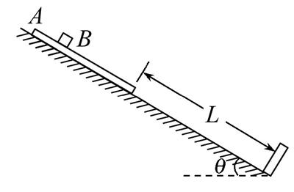
(1)A第一次与挡板碰撞前瞬间的速度大小v。(结果可以用根式表示)
(2)A第一次与挡板碰撞到第二次与挡板碰撞的时间Δt。(结果可以用根式表示)
(3)B相对于A滑动的可能最短时间t。(结果可以用根式表示)
【名师解析】[来源:学科网]
(1)B和A一起沿斜面向下运动,由动能定理得:
2mgLsinθ=(2m)v² ①
解得:v=2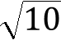 m/s②
(2)第一次碰后,对B有:mgsinθ=μmgcosθ
故B匀速下滑 ③
对A有:mgsinθ+μmgcosθ=ma₁ ④
解得:a₁=10 m/s²,方向始终沿斜面向下 ⑤
设A第1次反弹的速度大小为v₁,由功能关系得:mv²-m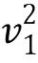=ΔE ⑥
Δt=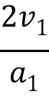 ⑦
由⑥⑦式得:Δt=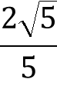 s⑧
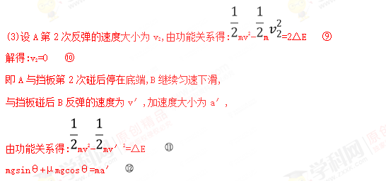
由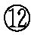式得B沿A向上做匀减速运动的时间:
t₂=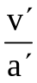=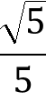 s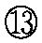
当B速度为0时,因mgsinθ=μmgcosθ≤F_{fm},B将静止在A上,当A停止运动时,B恰好匀速滑至挡板处,B相对A运动的时间t最短,故:t=Δt+t₂=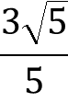 s[来源:学科网]
答案:(1)2 m/s (2) s
(3) s
3.(25分)(2018·青岛模拟)如图所示,倾角θ=30°的足够长的光滑斜面底端A固定有挡板P,斜面上B点与A点的高度差为h,将质量为m,长度为L的木板置于斜面底端,质量也为m的小物块静止在木板上某处,整个系统处于静止状态。已知木板与物块间的动摩擦因数μ=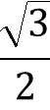,且最大静摩擦力等于滑动摩擦力,重力加速度为g。
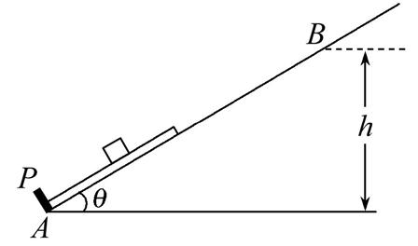
(1)若给木板和物块一沿斜面向上的初速度v₀,木板上端恰能到达B点,求v₀大小。
(2)若对木板施加一沿斜面向上的拉力F₀,物块相对木板刚好静止,求拉力F₀的大小;
(3)若对木板施加沿斜面向上的拉力F=2mg,作用一段时间后撤去拉力,木板下端恰好能到达B点,物块始终未脱离木板,求拉力F做的功W。
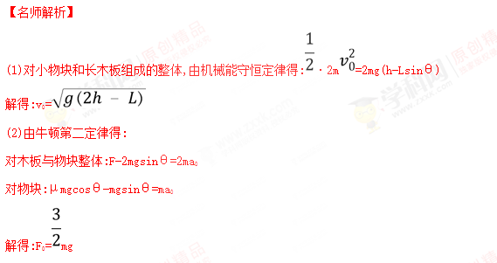
(3)设经拉力F的最短时间为t₁,再经时间t₂物块与木板达到共速,再经时间t₃木板下端到达B点,速度恰好减为零,由牛顿第二定律得:对木板:
F-mgsinθ-μmgcosθ=ma₁
mgsinθ+μmgcosθ=ma₃
对物块:μmgcosθ-mgsinθ=ma₂
对木板与物块整体:2mgsinθ=2ma₄
另有:a₁t₁-a₃t₂=a₂(t₁+t₂)
a₂(t₁+t₂)=a₄t₃
a₁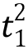+a₁t₁t₂-a₃+a₄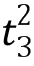=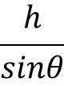
W=F·a₁
解得:W=mgh
答案:(1)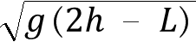 (2)mg (3)mgh
4.(25分)如图所示,AB为半径R=0.8 m的光滑圆弧轨道,下端B恰与小车右端平滑对接。小车质量M=3 kg,车长L=2.06 m,车上表面距地面的高度h=0.2 m。现有一质量m=1 kg的小滑块(可看成质点),由轨道顶端无初速释放,滑到B端后冲上小车。已知地面光滑,滑块与小车上表面间的动摩擦因数μ=0.3,当车运行了1.5 s时,车被地面装置锁定,g取10 m/s²。求:
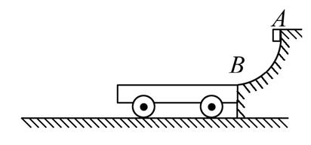
(1)滑块到达B端时,轨道对它支持力的大小。
(2)车被锁定时,车右端距轨道B端的距离。
(3)滑块落地点离车左端的水平距离。
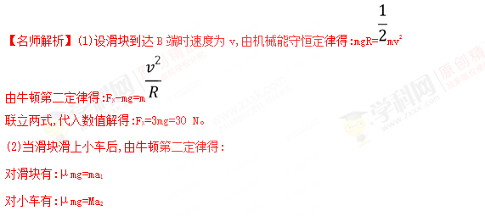
设经时间t两者达到共同速度,则有:v-a₁t=a₂t
解得:t=1 s
由于1 s<1.5 s,此时小车还未被锁定
滑块位移:s₁=vt-a₁t²
小车位移:s₂=a₂t²
相对位移:Δs=s₁-s₂<L
滑块没有从小车上掉下,故两者的共同速度:v′=a₂t=1 m/s,两者一起匀速运动,直到小车被锁定。
故车被锁定时,车右端距轨道B端的距离:
x=a₂t²+v′t′
又:t′=1.5 s-1 s=0.5 s
代入数据解得:x=1 m。
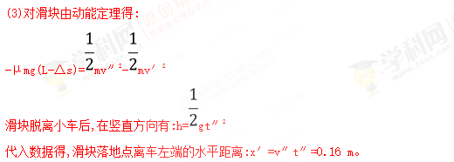
答案:(1)30 N (2)1 m (2)0.16 m
5．（15分）如图甲所示，一块长度为L=4m、质量为M=4kg的长木板静止放置在粗糙水平地面上。另有一质量为m=0.4kg的小铅块（可看做质点），以v₀=5.5m/s的水平初速度向右冲上木板。已知铅块与木板间的动摩擦因数为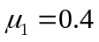，木板与地面间的动摩擦因数为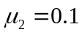，重力加速度取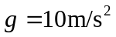.
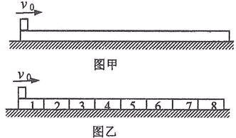
（1）求铅块最终停在木板上的位置离木板最右端的距离d₁（结果用分数表示）；
（2）若将木板平均分割长相同的八个木块，如图乙所示，其它条件不变：
①求木块开始运动瞬间，铅块的速度大小v₁以及此时木块的加速度大小a₁；
②确定铅块最终停在哪一块木块上并求出其停在该木块上的位置离该木块最右端的距离d₂（计算结果用分数表示）。
【参考答案】（1）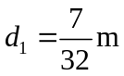
（2）①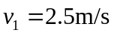，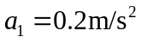 ②停在第8块上，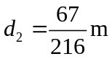
【名师解析】
